90.pielikums
Ministru kabineta
2013.gada 19.marta
noteikumiem Nr.154

Rucavas novada administratīvās teritorijas robežas apraksts

2012.gada 1.oktobris
(robežas apraksta sagatavošanas datums)

Nr.  p.k. | Tās zemes vienības kadastra apzīmējums, pa kuru noteikta administratīvās teritorijas robeža | Robežojošās administratīvās teritorijas nosaukums
 | 64840010109 | Nīcas novads
 | 64840010137 | Nīcas novads
 | 64840020001 | Nīcas novads
 | 64840070102 | Nīcas novads
 | 64840070101 | Nīcas novads
 | 64840070091 | Nīcas novads
 | 64840070083 | Nīcas novads
 | 64840080262 | Nīcas novads
 | 64840080516 | Nīcas novads
 | 64840080603 | Nīcas novads
 | 64840080181 | Nīcas novads
 | 64840080332 | Nīcas novads
 | 64840080197 | Nīcas novads
 | 64840080178 | Nīcas novads
 | 64840080097 | Nīcas novads
 | 64840080067 | Nīcas novads
 | 64840080177 | Nīcas novads
 | 64840080176 | Nīcas novads
 | 64840080174 | Nīcas novads
 | 64840080291 | Nīcas novads
 | 64840030640 | Nīcas novads
 | 64840030627 | Nīcas novads
 | 64840030640 | Nīcas novads
 | 64840030633 | Nīcas novads
 | 64840030634 | Nīcas novads
 | 64840030020 | Nīcas novads
 | 64520050149 | Nīcas novads
 | 64520050175 | Nīcas novads
 | 64520050290 | Nīcas novads
 | 64520050045 | Nīcas novads
 | 64520050006 | Nīcas novads
 | 64520050047 | Nīcas novads
 | 64520050006 | Nīcas novads
 | 64520010082 | Nīcas novads
 | 64520010250 | Nīcas novads
 | 64520010028 | Nīcas novads
 | 64520010068 | Nīcas novads
 | 64520010016 | Nīcas novads
 | 64520010068 | Nīcas novads
 | 64520010254 | Nīcas novads
 | 64520010069 | Nīcas novads  Grobiņas novads
 | 64520020223 | Grobiņas novads
 | 64520030020 | Grobiņas novads
 | 64520030017 | Grobiņas novads
 | 64520030026 | Grobiņas novads
 | 64520040026 | Grobiņas novads  Priekules novads
 | 64520080078 | Priekules novads
 | 64520080076 | Priekules novads
 | 64520080009 | Priekules novads
 | 64520080012 | Priekules novads
 | 64520080084 | Priekules novads
 | 64520090023 | Priekules novads
 | 64520090026 | Priekules novads
 | 64520090025 | Priekules novads
 | 64520090006 | Priekules novads
 | 64520090009 | Priekules novads
 | 64520090034 | Priekules novads  Lietuvas Republika
 | 64520090020 | Lietuvas Republika
 | 64520090035 | Lietuvas Republika
 | 64520140033 | Lietuvas Republika
 | 64520170068 | Lietuvas Republika
 | 64520130097 | Lietuvas Republika
 | 64520160050 | Lietuvas Republika
 | 64520160051 | Lietuvas Republika
 | 64840100301 | Lietuvas Republika
 | 64840092093 | Lietuvas Republika
 | 64840140501 | Lietuvas Republika
 | 64840180303 | Lietuvas Republika
 | 64840200502 | Lietuvas Republika
 | 64840190301 | Lietuvas Republika
 | 64840160405 | Lietuvas Republika
 | 64840150221 | Lietuvas Republika  Baltijas jūra
 | 64840151094 | Baltijas jūra
 | 64840117347 | Baltijas jūra
 | 64840077779 | Baltijas jūra
 | 64840010130 | Baltijas jūra  Nīcas novads

Rucavas novada administratīvās teritorijas robežas karte

2012.gada 1.oktobris
(robežas apraksta sagatavošanas datums)

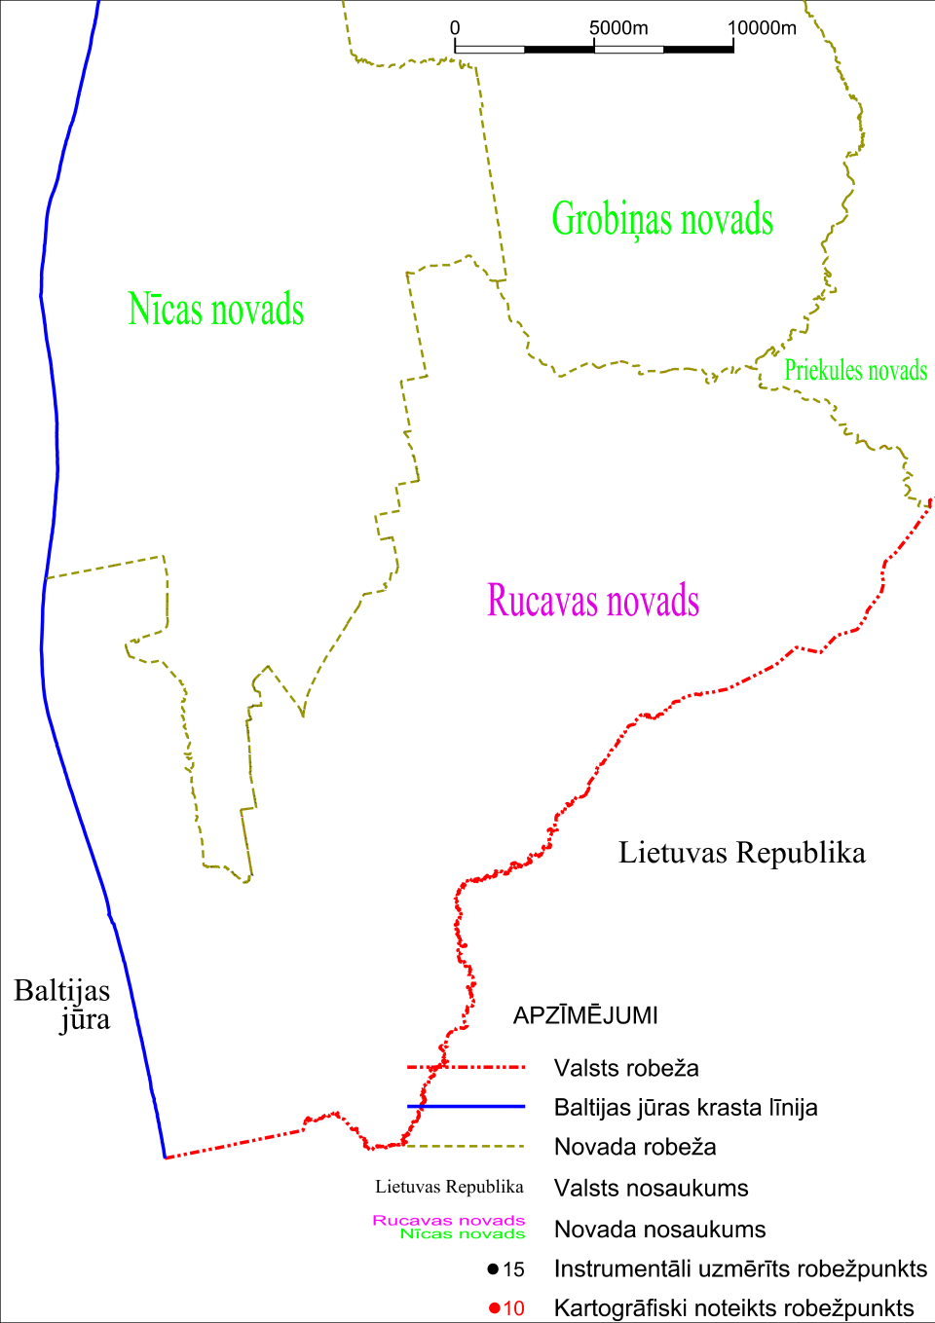

Tieslietu ministra vietā –
iekšlietu ministrs R.Kozlovskis

